____________2018-07-20___________
(kvietimo paskelbimo data)

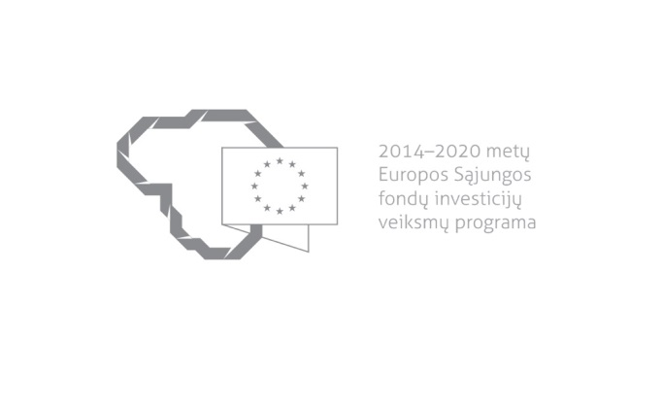

Kvietimas teikti paraiškas finansuoti projektus pagal priemonę
Nr. 03.3.2-LVPA-K-832 „Eco-inovacijos LT“
Nr. 03
Lietuvos Respublikos ūkio ministerija ir viešoji įstaiga Lietuvos verslo paramos agentūra (toliau – LVPA) kviečia teikti paraiškas finansuoti projektus pagal 2014–2020 m. Europos Sąjungos fondų investicijų veiksmų programos priemonę Nr. 03.3.2-LVPA-K-832 „Eco-inovacijos LT“.

Finansavimo tikslas: | Paskatinti labai mažas, mažas ir vidutines įmones (toliau – MVĮ) diegtis netechnolologines ekoinovacijas, t. y. diegti aplinkosaugos vadybos (valdymo) sistemas (toliau – AVS), atlikti gamybos technologinius ir (ar) aplinkosaugos auditus bei projektuojant gaminius taikyti ekologinio projektavimo principus.
Finansuojamos veiklos: | Netechnologinių ekoinovacijų diegimas ir skatinimas:  1) AVS pagal tarptautinių standartų reikalavimus diegimas ir (ar) gamybos technologinių ir (ar) aplinkosaugos auditų, kurių pagalba būtų pateikta racionalaus išteklių naudojimo ir taršos prevencijos analizė, atlikimas;  2) ekologiškas projektavimas. Numatoma paremti projektus, kuriais skatinamas ekologinis projektavimas, t. y. numatoma pagerinti gaminių ekologiškumą per visą jų gyvavimo ciklą (žaliavų parinkimas ir naudojimas, gamyba, pakavimas, transportavimas, naudojimas), ekologinius aspektus sistemingai įtraukiant pačiame ankstyviausiame gaminio projektavimo etape.
Galimi pareiškėjai: | MVĮ.
Atrankos būdas: | Projektų konkursas vienu etapu.
Didžiausia galima projektui skirti finansavimo lėšų suma, Eur: | Didžiausia galima projektui skirti finansavimo lėšų suma yra:  1. jeigu įgyvendinama priemonės Nr. 03.3.2-LVPA-K-832 „Eco-inovacijos LT“ projektų finansavimo sąlygų aprašo Nr. 3 (toliau – Aprašas) 10.1 papunktyje nurodyta veikla – 20 000 Eur (dvidešimt tūkstančių eurų);  2. jeigu įgyvendinama Aprašo 10.2 papunktyje nurodyta veikla – 30 000 Eur (trisdešimt tūkstančių eurų);  3. jeigu įgyvendinamos abi Aprašo 10.1 ir 10.2 papunkčiuose nurodytos veiklos – 50 000 Eur (penkiasdešimt tūkstančių eurų), laikantis Aprašo 35.1 ir 35.2 papunkčiuose nustatytų apribojimų.
Planuojama kvietimo finansavimo suma, Eur: | 1 500 000 Eur (vienas milijonas penki šimtai tūkstančių eurų).
Paraiškos gali būti teikiamos nuo: | 2018-07-20, 9:00
Paraiškos gali būti teikiamos iki (galutinis paraiškų pateikimo terminas): | 2018-10-01, 16:00
Kita informacija: | Vadovaujantis Projektų administravimo ir finansavimo taisyklėmis, patvirtintomis Lietuvos Respublikos finansų ministro 2014 m. spalio 8 d. įsakymu Nr. 1K-316, (toliau – Taisyklės) pareiškėjai, teikdami paraiškas ir su jomis susijusią informaciją, ir projektų vykdytojai projektų įgyvendinimo metu ir poprojektiniu laikotarpiu privalo naudotis Iš Europos Sąjungos (toliau – ES) struktūrinių fondų lėšų bendrai finansuojamų projektų duomenų mainų svetaine (toliau – DMS), išskyrus Taisyklėse nustatytas išimtis. DMS naudojimosi tvarka nustatyta Duomenų teikimo per Iš ES struktūrinių fondų lėšų bendrai finansuojamų projektų DMS tvarkos apraše (Taisyklių 1 priedas).  Jeigu DMS funkcinės galimybės nepakankamos ar laikinai neužtikrinamos, reikalingą informaciją, susijusią su paraiška ar projekto įgyvendinimu, pareiškėjas ar projekto vykdytojas įgyvendinančiajai institucijai ir įgyvendinančioji institucija pareiškėjui ar projekto vykdytojui teikia raštu.

Informacija apie paraiškų teikimą:

Paraiškų pateikimo būdas: | Pareiškėjas pildo paraišką ir kartu su Aprašo 54 punkte nurodytais priedais iki kvietimo teikti paraiškas skelbime nustatyto termino paskutinės dienos teikia ją per DMS, o jei nėra įdiegtos DMS funkcinės galimybės – LVPA raštu (kartu pateikdamas į elektroninę laikmeną įrašytą paraišką ir priedus) Projektų taisyklių III skyriaus 12 skirsnyje nustatyta tvarka.  Jei laikinai nėra užtikrintos DMS funkcinės galimybės ir dėl to pareiškėjai negalės pateikti paraiškos ar jos priedo (-ų) paskutinę paraiškų pateikimo termino dieną, LVPA paraiškų pateikimo terminą pratęsia 7 dienų laikotarpiui ir (arba) sudaro galimybę paraiškas ar jų priedus pateikti kitu būdu ir apie tai paskelbia Projektų taisyklių 82 punkte nustatyta tvarka svetainėje www.esinvesticijos.lt.  Paraiškos per DMS turi būti pateiktos LVPA iki 2018 m. spalio 1 d. 16.00 val.
 | Informacija, kaip teikti paraiškas per DMS, pateikta čia.
Įgyvendinančiosios institucijos, priimančios paraiškas, pavadinimas: | LVPA
Įgyvendinančiosios institucijos adresas: | Savanorių pr. 28, LT-03116, Vilnius.
Konsultuojančių įgyvendinančiosios institucijos darbuotojų vardai, pavardės, kontaktai (el. paštas, telefonas): | Priemonės projektų tinkamumo klausimais:  LVPA Komunikacijos skyriaus vyresnysis informavimo specialistas Deividas Petrulevičius, el. p. d.petrulevicius@lvpa.lt, tel. (8 5) 268 7411.  LVPA Verslumo skatinimo projektų skyriaus  vedėja Gintarė Kuncaitytė, el. p. g.kuncaityte@lvpa.lt, tel. (8 5) 268 7424.  Bendraisiais klausimais:  LVPA Komunikacijos skyriaus vedėja Eglė Žemaitienė, el. p. e.zemaitiene@lvpa.lt, tel. (8 5) 210 9091.
Interneto svetainės, kurioje galima rasti kvietimo dokumentus, adresas: | http://www.esinvesticijos.lt/paskelbti_kvietimai  http://ukmin.lrv.lt/lt/veiklos-sritys/es-parama-1/2014-2020-m/2014-2020m-galiojantys-kvietimai  http://lvpa.lt/lt/verslo-priemones

